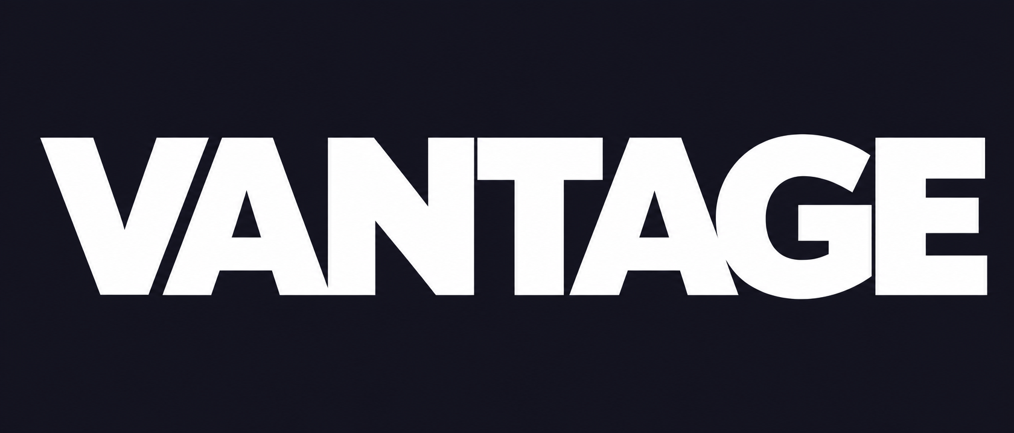
শ্রম আইন সংশোধন ২০২৬
কারখানার জন্য সহজ গাইড
Bangladesh Labour (Amendment) Act 2026 — Factory Compliance Guide
পার্লামেন্টে পাস: ৯ এপ্রিল ২০২৬ | গেজেট: ১৬ ফেব্রুয়ারি ২০২৬ | কার্যকর: এখনই

⚠ সতর্কতা: এই আইন এখন কার্যকর
আপনার কারখানা এখনই এই আইন না মানলে —
- DIFE পরিদর্শকরা যেকোনো সময় আসতে পারেন — বিনা নোটিশে
- H&M, Primark, Walmart-এর মতো বায়ার তাদের চুক্তিতে এই আইনের সাথে সামঞ্জস্যের প্রমাণ চাইছে
- জরিমানা: ৫০,০০০ টাকা থেকে ১ লক্ষ টাকা পর্যন্ত — প্রতিটি লঙ্ঘনের জন্য

নতুন আইনে কী কী বদলেছে?

# | বিষয় | নতুন নিয়ম | অবস্থা
১ | কালো তালিকা নিষিদ্ধ (Anti-Blacklisting) | কোনো শ্রমিককে চাকরি পাওয়া থেকে বিরত রাখতে তালিকা বানানো এখন আইনত অপরাধ। পুরনো কোনো তালিকা থাকলে এখনই ধ্বংস করুন। | নতুন
২ | মাতৃত্বকালীন ছুটি ১২০ দিন | আগে ছিল ১১২ দিন। এখন সব মহিলা শ্রমিক ১২০ দিন পাবেন। বেতনও একই থাকবে। | নতুন
৩ | উৎসব ছুটি ১৩ দিন | আগে ছিল ১১ দিন। এখন ১৩ দিন। ছুটির তালিকা আপডেট করুন। | নতুন
৪ | নিরাপত্তা কমিটি বাধ্যতামূলক | ৫০ বা তার বেশি শ্রমিক হলে সেফটি কমিটি থাকতে হবে। মিটিং রেকর্ড রাখতে হবে। | নতুন
৫ | প্রভিডেন্ট ফান্ড | ১০০ বা বেশি স্থায়ী শ্রমিক থাকলে এবং ২/৩ শ্রমিক চাইলে প্রভিডেন্ট ফান্ড দিতে হবে। | নতুন
৬ | ট্রেড ইউনিয়ন সুরক্ষা | ট্রেড ইউনিয়নের বিরুদ্ধে কোনো ব্যবস্থা নেওয়া নিষিদ্ধ। ইউনিয়ন করার কারণে চাকরি যাওয়া আইনত অপরাধ। | নতুন
৭ | যৌন হয়রানি সংজ্ঞা | কর্মক্ষেত্রে যৌন হয়রানির সংজ্ঞা আরও বিস্তৃত হয়েছে। অভিযোগ প্রক্রিয়া লিখিতভাবে থাকতে হবে। | নতুন
৮ | DIFE-এর ক্ষমতা বাড়ানো হয়েছে | এখন ২০ বা তার বেশি শ্রমিক হলেই DIFE পরিদর্শন করতে পারবে। আগে সংখ্যা বেশি ছিল। | কঠোর
৯ | জরিমানা বেড়েছে | লঙ্ঘনের জরিমানা ৫০,০০০ থেকে ১,০০,০০০ টাকায় বাড়ানো হয়েছে। | কঠোর

আপনার কারখানাকে এখনই যা করতে হবে

# | এখনই করুন | কেন জরুরি
১ | HR ফাইল চেক করুন — কোনো "কালো তালিকা" আছে কিনা দেখুন এবং ধ্বংস করুন | বায়ার অডিটে ধরা পড়লে অর্ডার বাতিল
২ | মহিলা শ্রমিকদের চুক্তি আপডেট করুন — মাতৃত্বকালীন ছুটি ১২০ দিন লিখুন | DIFE জরিমানা + শ্রম আদালত
৩ | ছুটির তালিকা আপডেট করুন — উৎসব ছুটি ১৩ দিন করুন | শ্রমিক অভিযোগ ও জরিমানা
৪ | ৫০+ শ্রমিক থাকলে সেফটি কমিটি গঠন করুন এবং মিটিং রেকর্ড রাখুন | DIFE পরিদর্শনে সরাসরি নোটিশ
৫ | যৌন হয়রানি অভিযোগ প্রক্রিয়া লিখিতভাবে নোটিশ বোর্ডে লাগান | SMETA ও BSCI অডিটে বড় ফাইন্ডিং
৬ | সুপারভাইজারদের ২ ঘণ্টার ট্রেনিং দিন এবং হাজিরা শিট রাখুন | বায়ার CAP-এ প্রমাণ দিতে হবে
৭ | ওভারটাইম রেকর্ড আপডেট করুন — সর্বোচ্চ সাপ্তাহিক ৬০ ঘণ্টা | BLA 2026 নতুন রেকর্ডকিপিং বাধ্যতামূলক
৮ | ১০০+ স্থায়ী শ্রমিক হলে প্রভিডেন্ট ফান্ডের চাহিদা আছে কিনা যাচাই করুন | শ্রমিক আবেদন করলে আইনগতভাবে দিতে হবে

কারখানাগুলো যে ভুলগুলো করছে

এই ভুলগুলো বায়ার অডিটে সরাসরি CAP (Corrective Action) তৈরি করে:
- পুরনো HR ডেটাবেজে "অযোগ্য শ্রমিক" লেখা লিস্ট রাখা — এটা কালো তালিকা
- মাতৃত্বকালীন ছুটির পেপারওয়ার্কে পুরনো ১১২ দিন লেখা
- সেফটি কমিটি আছে কিন্তু মিটিং মিনিটস নেই
- ট্রেনিং হয়েছে কিন্তু হাজিরা শিট বা ছবির প্রমাণ নেই
- যৌন হয়রানি পলিসি নোটিশ বোর্ডে নেই


আপনার কারখানা প্রস্তুত কিনা জানতে চান?
বিনামূল্যে গ্যাপ স্ক্যানের জন্য আজই যোগাযোগ করুন
WhatsApp  +8801941646278 |  | ওয়েবসাইট  govantage.vercel.app

ইমেইল: munimhasibul10@gmail.com
Munim — Founder & CEO, VANTAGE | Keystone Consultancy

এই গাইড শুধুমাত্র তথ্য প্রদানের জন্য। আইনি পরামর্শের জন্য যোগ্য আইনজীবীর সাথে যোগাযোগ করুন।

